**RECIFES DE CORAIS E O AQUECIMENTO DAS ÁGUAS DO PACÍFICO (2015-2016): UMA DISCUSSÃO SISTEMÁTICA DE CAUSAS E EFEITOS EM ECOSSISTEMAS MARINHOS**

1Andreza Dantas dos Santos; 2Rodrigo José Pereira Alves; 3Ignázio de Oliveira Bechis; 4Gabriel Figueiredo de Miranda; 5Jefferson Inayan de Oliveira Souto

1Graduada em Meteorologia, FAMET/IG/UFPA, andrezadantas@gmail.com

2,3,4Graduando em Meteorologia, FAMET/IG/UFPA, rjpa93@hotmail.com; iobechis@gmail.com; gabrielfm99@yahoo.com.br

5Mestrando no Programa de Pós-Graduação em Ciências Ambientais, PPGCA/UEPA, inayansouto@gmail.com

**RESUMO**

O aquecimento repentino da superfície do mar está emergindo como uma ameaça à integridade e função ecológica dos recifes de corais, destacando a necessidade da compreender a exposição prolongada ao estresse térmico. O objetivo do trabalho foi apontar uma discussão baseada na revisão sistemática da evolução de pesquisas sobre recifes de corais e o aquecimento das águas. O método é uma análise qualitativa dos artigos selecionados na base dos SCOPUS, identificados por palavras-chaves como “Coral Reefs", utilizando critérios de seleção como Qualis A1 e A2, publicações entre os anos de 2013 a 2018 e artigos originais. A análise dos dados obtidos indicou que os 17 artigos que descrevem eventos de vulnerabilidade e mortalidade de comunidade de corais, são desencadeados por eventos de El Niño moderado e forte. Em específico, o evento de 2015-2016 foi um dos maiores em intensidade e expansão de aquecimento do mar no Pacífico, consequentemente, de estresse térmico, sendo que seus impactos foram muito mais graves que eventos anteriores, tanto em danos na composição quanto no ciclo dinâmico dos ecossistemas marinhos existentes. Os pontos discutidos por diversos autores enfatizam a necessidade de pesquisas contínuas no monitoramento de recifes de corais e das mudanças climáticas, que ocasionam intensas consequências negativas na estruturação ecológica dos ecossistemas marinhos.

**Palavras-chave:** El Niño. Ecossistema Marinho. Estresse Térmico.

**Área de Interesse do Simpósio**: Oceanografia

**1. INTRODUÇÃO**

A mortalidade de recifes de corais está associada por perturbações de aquecimento da temperatura da superfície do mar, considerada uma ameaça persistente relacionada ao clima para comunidades marinhas (HUGHES et al. 2017). O aquecimento do mar pode conduzir a mortalidade em grande escala, mesmo em recifes bem gerenciados e geograficamente isolados (PERRY; MORGAN, 2017), afetando as espécies que tipicamente dominam habitats de recifes de corais mais rasos (FURBY et al., 2013; SHAVER et al., 2017; BOSTRÖM-EINARSSON et al., 2018).

Em condições normais, algas unicelulares residem no tecido dos corais e fornecem produtos metabólicos necessários para a sobrevivência (PUTNAM et al., 2017). O branqueamento dos corais, é resultado da perda de um componente biológico denominado de *Symbiodinium*, que pode ocorrer sob condições estressantes (CINNER et al., 2016), levando à perda de pigmentação dos corais. Essas mudanças podem ocorrer em resposta a uma variedade de fatores climáticos (FURBY et al., 2014), sendo o mais documentado, o aumento anômalo da temperatura da superfície do mar por mecanismos oceânicos (HERON et al., 2014; GRAHAM et al., 2015).

Nesse contexto, eventos de estresse térmico de curto prazo, como o El Niño, causam impactos principalmente em ecossistemas marinhos. Os efeitos oriundos de eventos extremos de El Niño em comunidades de corais, têm sido observados e quantificados desde a década de 1980 (M, 1984, 1991; MCCLANAHAN, 2008; CLAAR et al., 2018). Exemplos regionais notáveis ​​incluem estimativas de até 95% de mortalidade de corais em alguns locais no Pacífico Oriental (HUGHES et al., 2018). Muitos estudos iniciais e relatórios de branqueamento foram baseados em observações visuais subaquáticas da severidade do branqueamento e mortalidade de corais (FRIELER et al., 2013; AINSWORTH et al., 2016).

Nessa perspectiva, o objetivo deste trabalho é apontar a quantidade de artigos científicos publicados sobre as observações existentes de interação oceano-atmosfera em ecossistemas marinhos e fornecer uma visão geral sobre as principais perturbações que ocasionam a mortalidade de comunidade de corais.

**2. MATERIAL E MÉTODOS**

O método utilizado constitui-se de uma revisão sistemática de estudos em recifes de corais no Oceano Pacífico, selecionados através de buscas na SCOPUS (Figura 1), base eletrônica de artigos científicos, cuja palavra-chave “Coral Reefs” foi agregada em conjunto de outras palavras, como: “ENSO”, “Global Warming”, “Ocean Pacific”, “Bleaching”.

**Figura 1:** Fluxograma simplificado do percurso metodológico da pesquisa em bases de dados por referências sobre recifes de corais.

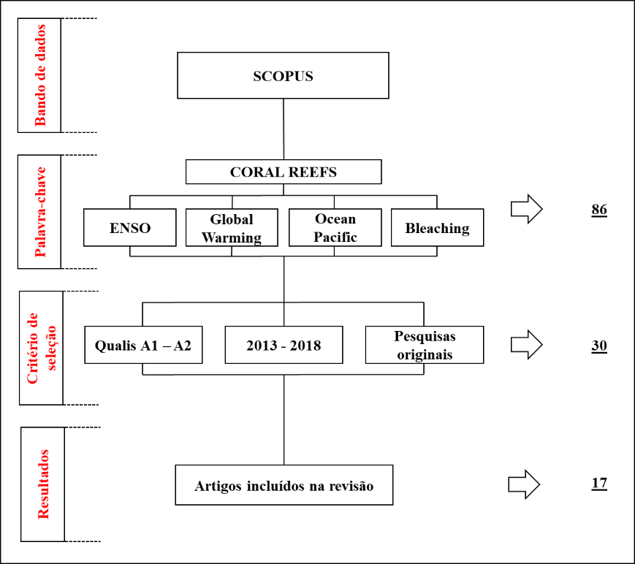

**Fonte:** Autores, 2018.

Os estudos foram selecionados de maneira independente. Inicialmente, excluíram-se os estudos que apresentavam duplicidade. Posteriormente, foram identificados e selecionados parcialmente os artigos que atendessem ao menos duas palavras-chaves associada a “Coral Reefs”, resultando em 86 artigos. Dos artigos identificados, realizou-se um refinamento selecionando os estudos referentes à temática abordada por meio da leitura dos resumos.

Para a inclusão dos artigos, empregaram-se os seguintes critérios: estrato Qualis A1 – A2, publicações entre os anos de 2013 e 2017 e artigos originais que ocasionaram a identificação de 30 artigos. Dos artigos identificados e selecionados na busca eletrônica, optou-se também pela busca manual na seção de referências destes, considerando os critérios anteriores. Excluíram-se literatura cinzenta (relatórios, jornais) e artigos sistemáticos. Por fim, foram selecionados para a pesquisa 17 artigos, com o intuito de apontar as causas e efeitos no estudo de caso selecionado, sendo descrito posteriormente.

O estudo também utilizou dados mensais de temperatura da superfície do mar (TSM) do *National Oceanic and Atmospheric Administration* (NOAA), cujo produto *Extended Reconstructed Sea Surface Temperature* V.4 (1982-2017) foi agregado para uma escala de anomalias de TSM entre 2015 e 2016. Posteriormente foram analisadas, duas áreas do Oceano Pacífico com predominância de recifes de corais: (a) Ilha de Galápagos (Equador) e (b) Ilha Tutuila (Samoa Americano).

**3. RESULTADOS E DISCUSSÃO**

O El Niño no período de 2015-2016 foi um dos maiores nas últimas décadas (Figura 2), superando em termos de intensidade e extensão de aquecimento, eventos anteriores como o El Niño de 1982-1983 e 1997-1998 no Oceano Pacífico, causando consequências ecológicas sem precedentes (EAKIN et al., 2017; WANG et al., 2017).

Segundo HUGHES et al. (2018), os impactos como o branqueamento de 2015-2016, acabou afetando 75% dos locais distribuídos globalmente, principalmente sobre o Oceano Pacífico e, portanto, é comparável em escala ao evento de 1997–1998, quando 74% das mesmas 100 localidades estudadas foram afetadas. Em ambos os períodos, as temperaturas da superfície do mar foram as mais quentes já registradas em todas as principais regiões de recifes de corais (CLAAR et al., 2018).

**Figura 2.** Anomalias da TSM no Oceano Pacífico durante a ocorrência de um El Niño (2015-2016), com anomalias temporaris em (a) Ilha de Galápagos e (b) Ilha da Tutuila.

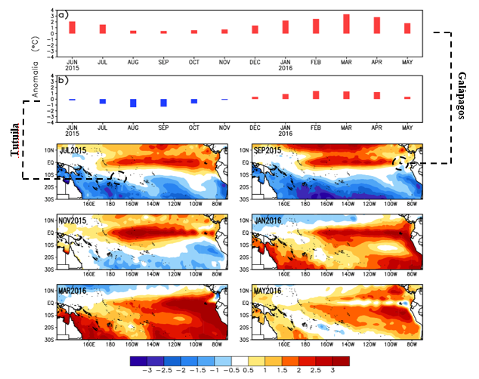

**Fonte:** Autores (2018).

Muito sensíveis ao aumento da temperatura, o aquecimento do mar acaba suprimindo e expelindo as algas que fornecem fonte vital de alimentos através da fotossíntese para as comunidades de corais (CUNNNING et al., 2013; WOOLDRIDGE et al., 2017). Os corais, por sua vez, são impactados pelo branqueamento, caracterizado pela ausência das algas simbiontes durante o estresse térmico, reduzindo suas funções ecológicas, como descrito por MCCORMICK et al. (2017).

Alguns autores destacam a importância desse relacionamento mutuamente benéfico das algas, já que as comunidades de corais fornecem a estrutura necessária para esses minúsculos simbiontes fotossintéticos (FISHER et al., 2015, DECARLO et al., 2017) e muitas outras formas de vidas marinhas (LIX et al., 2016). Adicionalmente, com o prolongamento do estresse térmico sobre a superfície do mar, como ocorre em muitos eventos de El Niño moderado e forte, os corais branqueados não são capazes de repor as plantas simbióticas, provocando consequentemente sua mortalidade (MCGOWAN; THEOBALD, 2017) (Figura 3).

**Figura 3.** Evento de branqueamento dos corais durante a ocorrência do evento de El Niño 2015-2016 em Ilha Tutuila, Samoa Americana, Oceania.

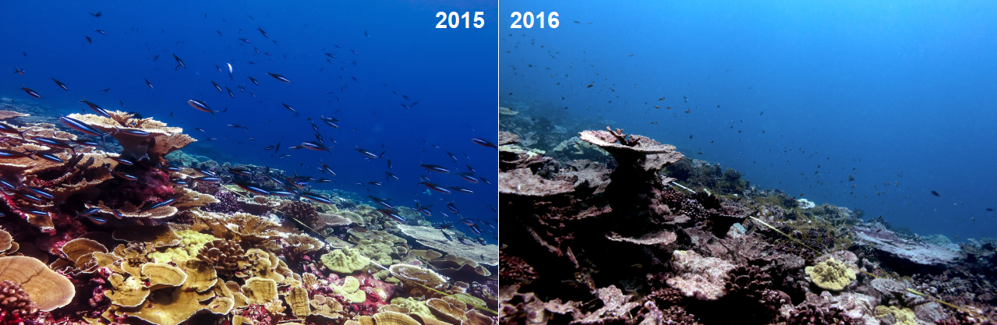

**Fonte:** https://news.nationalgeographic.com

**4. CONSIDERAÇÕES FINAIS**

A revisão sistemática indica que o estresse térmico associado ao El Niño é o principal contribuinte para os padrões de perda de cobertura dos corais, cujo o aquecimento do mar nas regiões dos Niños, se propagou para outras regiões do Pacífico, intensificando a perda de ecossistemas marinhos, como as comunidades de corais.

Constata-se, portanto na literatura abordada, que apesar dos avanços científicos, os efeitos e consequências decorrentes do fenômeno El Niño-Oscilação Sul nos ecossistemas marinhos ainda são pouco compreendidos, demonstrando uma necessidade cada vez maior em estudos desses ecossistemas complexos.

**5. REFERÊNCIAS**

AINSWORTH, T. D.; HERON, S. F.; ORTIZ, J. C.; MUMBY, P. J.; GRECH, A.; OGAWA, D.; … LEGGAT, W. Climate change disables coral bleaching protection on the Great Barrier Reef. **Science**, v. 352, n. 6283, p. 338-342, 2016.

BOSTRÖM-EINARSSON, L.; BONIN, M. C.; MUNDAY, P. L.; JONES, G. P. Loss of live coral compromises predator-avoidance behaviour in coral reef damselfish. **Scientific Reports**, v. 8, n. 1, p. 1-9, 2018.

CINNER, J. E.; HUCHERY, C.; MACNEIL, M. A.; GRAHAM, N. A. J.; MCCLANAHAN, T. R.; MAINA, J. Bright spots among the world’s coral reefs. **Nature**, v. 535, p. 416–419, 2016.

CLAAR, D. C.; SZOSTEK, L.; MCDEVITT-IRWIN, J. M.; SCHANZE, J. J.; BAUM, J. K. Global patterns and impacts of El Niño events on coral reefs: a meta-analysis. **PLoS ONE**, v. 13, n. 2, p. 1-19, 2018.

CUNNING, R.; BAKER, A. C. Excess algal symbionts increase the susceptibility of reef corals to bleaching. **Nature Climate Change**, v. 3, n. 3, p. 259-262, 2013.

DECARLO, T. M.; COHEN, A. L.; WONG, G. T. F.; SHIAH, F.-K.; LENTZ, S. J.; DAVIS, K. A. Community production modulates coral reef pH and the sensitivity of ecosystem calcification to ocean acidification. **Journal of Geophysical Research**, v. 122, p. 745–761, 2017.

EAKIN, C. M.; LIU, G.; GOMEZ, A. M.; DE LA COUR, J. L.; HERON, S. F.; SKIRVING, W. J.; GEIGER, E. F.; TIRAK, K. V.; STRONG, A. E. Global coral bleaching 2014–2017: status and an appeal for observations. **Reef Encounter**, v. 31, n. 43, p. 20–26, 2016.

FISHER, R.; O'LEARY, R. A.; LOW-CHOY, S.; MENGERSEN, K.; KNOWLTON, N.; BRAINARD, R. E. Species richness on coral reefs and the pursuit of convergent global estimates. **Current Biology**, v. 25, p. 500–505, 2015.

FURBY, K. A.; BOUWMEESTER, J.; BERUMEN, M. L. Susceptibility of central Red Sea corals during a major bleaching event. **Coral Reefs**, v. 32, n. 2, p. 505-513, 2013.

FURBY, K. A.; APPRILL, A.; CERVINO, J. M.; OSSOLINSKI, J. E.; HUGHEN, K. A. Incidence of lesions on Fungiidae corals in the eastern Red Sea is related to water temperature and coastal pollution. **Marine Environmental Research**, v. 98, p. 29-38, 2014.

FRIELER, K.; MEINSHAUSEN, M.; GOLLY, A.; MENGEL, M.; LEBEK, K.; DONNER, S. D.; HOEGHGULDBERG, O. Limiting global warming to 2°C is unlikely to save most coral reefs, **Nature Climate Change**, v. 3, p. 165-170, 2013.

GRAHAM, N. A. J.; JENNINGS, S. MACNEIL, M. A.; MOUILLOT, D.; WILSON, S. K. Predicting climate-driven regime shifts versus rebound potential in coral reefs. **Nature**. v. 518, p. 94–97, 2015.

GLYNN, W. Widespread coral mortality and the 1982-83 El Niño warming event. **Environmental Conservation**, v. 11, n. 2, p. 133-146, 1984.

GLYNN, P. W.; DE WEERDT, W. Elimination of two reef-building hydrocorals following the 1982–83 El Niño warming event. **Science**, v. 253, p. 69–71, 1991.

GOVE, J. M.; WILLIAMS, G. J.; MCMANUS, M. A.; HERON, S. F.; SANDIN, S. A.; VETTER, O. J. Quantifying climatological ranges and anomalies for Pacific coral reef ecosystems. **PLoS One**, v. 8, n. e61974, 2013.

HERON, S. F.; LIU, G.; RAUENZAHN, J. L.; CHRISTENSEN, T. R. L.; SKIRVING, W. J.; BURGESS, T. F. R. Improvements to and continuity of operational global thermal stress monitoring for coral bleaching. **Journal of Operational Oceanography**, v. 7, p. 3–11, 2014.

HUGHES, T. P.; KERRY, J. T.; ÁLVAREZ-NORIEGA, M.; ÁLVAREZ-ROMERO, J. G.; ANDERSON, K. D.; BAIRD, A. H. Global warming and recurrent mass bleaching of corals. **Nature**, v. 543, p. 373–377, 2017.

HUGHES, T. P.; ANDERSON, K. D.; CONNOLLY, S. R.; HERON, S. F.; KERRY, J. T.; LOUGH, J. M.; … WILSON, S. K. Spatial and temporal patterns of mass bleaching of corals in the Anthropocene. **Science**, v. 359, v. 6371, p. 80–83, 2018.

KELMO, F.; ATTRILL, M. J. Severe impact and subsequent recovery of a coral assemblage following the 1997–8 El Niño event: a 17-year study from Bahia, Brazil. **PLoS ONE**, v. 8, 2013.

LIX, J. K.; VENKATESAN, R.; GRINSON, G.; RAO, R. R.; JINEESH, V. K.; ARUL, M. M. Differential bleaching of corals based on El Niño type and intensity in the Andaman Sea, southeast Bay of Bengal. **Environmental Monitoring and Assessment**, v. 188, n. 175, 2016.

MCCLANAHAN, T. R. Responde of the coral reef benthos and herbivory to fishery closure management and the 1998 ENSO disturbance. **Oecologia**, v. 155, n. 1, p. 169-177, 2008.

MCCORMICK, M. I.; BARRY, R. P.; ALLAN, B. J. M. Algae associated with coral degradation affects risk assessment in coral reef fishes. **Scientific Reports**, v. 7, n. 1, p. 1-12, 2017.

MCGOWAN, H.; THEOBALD, A. ENSO Weather and Coral Bleaching on the Great Barrier Reef, Australia. Geophysical Research Letters, v. 44, n. 20, p. 601–607, 2017.

NORSTRÖM, A. V.; NYSTRÖM, M.; JOUFFRAY, J.; FOLKE, C.; GRAHAM, N. A. J.; MOBERG, F. Guiding coral reef futures in the Anthropocene. **Frontiers in Ecology and the Environmental**, v. 14, p. 490–498, 2016.

PERRY, C. T.; MORGAN, K. M. Bleaching drives collapse in reef carbonate budgets and reef growth potential on southern Maldives reefs. **Science Reports**, v. 7, 2017.

PUTNAM, H. M.; BAROTT, K. L.; AINSWORTH, T. D.; GATES, R. D. The vulnerability and resilience of reef-building corals. **Current Biology**, v. 27, p. 528–540, 2017.

SHAVER, E. C.; SILLIMAN, B. R. Time to cash in on positive interactions for coral restoration. **PeerJ – Life & Environmental**, v. 34, p. 1-20, 2017.

WANG, G., CAI, W., GAN, B., WU, L., SANTOSO, A., LIN, X., … MCPHADEN, M. J. Continued increase of extreme El Niño frequency long after 1.5 °C warming stabilization. **Nature Climate Change**, v. 7, n. 8, p. 568-572, 2017.

WOOLDRIDGE, S. A.; HERON, S. F.; BRODIE, J. E.; DONE, T. J.; MASIRI, I.; HINRICHS, S. Excess seawater nutrients, enlarged algal symbiont densities and bleaching sensitive reef locations: 2. A regional-scale predictive model for the Great Barrier Reef, Australia. **Marine Pollution Bulletin**, v. 114, n. 1, p. 343-354, 2017.